GNP/2022/TI/19

TEHNISKĀ SPECIFIKĀCIJA
Informatīvo stendu un plākšņu izgatavošana un uzstādīšana projekta “Greenways Riga – Pskov” LV-RU-006 ietvaros

Programmu 2014.-2020.gadam līdzfinansē Eiropas Savienība un Latvijas Republika.

Nosaukums | Apraksts | Skaits
Informatīvie stendi (mazie) | 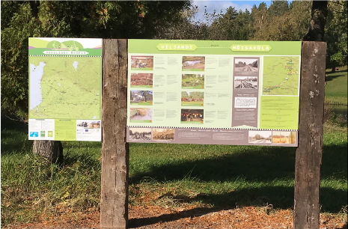  Informācijas stenda vizualizācija  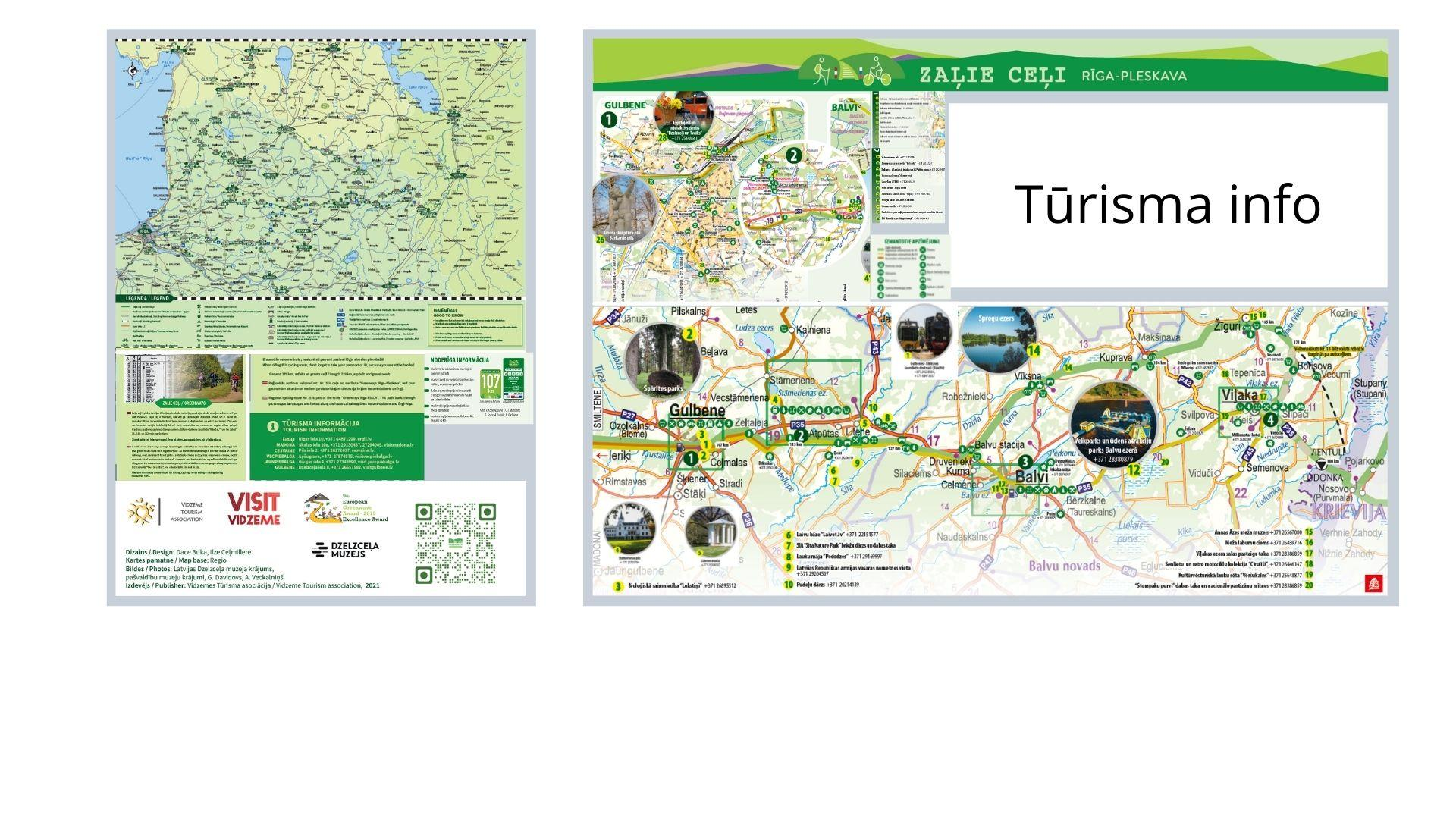  Maketa vizualizācijas skice  *Pakalpojuma sniedzējam jānodrošina maketēšana un krāsainu planšetu izgatavošana pēc vienota Greenways stila. Informāciju nodrošina pasūtītājs. Maketi jāsaskaņo ar pasūtītāju, paredzot vismaz 4 reizes informācijas labošanai un precizēšanai.  Kartes, foto, aprakstus nodrošina pasūtītājs. Pakalpojuma sniedzējam pēc nepieciešamības jāizgūst informācija no pieejamajiem failiem (pdf.), jāpielāgo informācijas izvietojums atbilstoši plānotajam dizainam. Kartē jāapvieno 2 valodas (informācija jāizgūst no vairākiem dokumentiem un jāsavieto kopējā maketā).  *Gulšņus nodrošina pasūtītājs! Pakalpojuma sniedzējs nodrošina gulšņu transportēšanu no Litenes pagasta un/vai Gulbenes pilsētas.  *Plāksnes materiāls –vismaz 3mm kompozīts (ar aizsarglaminātu) ar vismaz 10 mm biezuma mitrumizturīgu pamatu  VAI  Plāksnes materiāls - vismaz 10 mm mitrumizturīgs apdrukāts plastikāts, ko uzreiz stiprina pie stenda metāla un gulšņu konstrukcijas.  *Plāksnēm jānodrošina to kvalitatīva piestiprināšana informācijas stenda konstrukcijai.  *Pakalpojuma sniedzējs nodrošina informācijas stendu sagatavošanu un uzstādīšanu pasūtītāja norādītās vietās uz “zaļā ceļa” posmā Gulbene – Balvu novada robeža.  *Stiprināšana – ierokot zemē, zemes līmenī apstrādājot gulšņus ar aizsargvielu.  *Jāsagatavo vienots informācijas stends, kas sastāv no 2 informatīvajām daļām, konstrukcija jāveido tā, lai tajā varētu piestiprināt informācijas plāksnes attiecīgi izmēros 720x1140mm un 1650x1140mm (+/-30mm).  *Jāsagatavo plākšņu pamats – cinkota tērauda konstrukcija (izturīga, stiprinās pie gulšņiem). Tērauda materiāls vismaz 30 x 20 x 2mm. Rāmis vienots abām informatīvajām daļām, stiprinās gulšņos, lai plāksnes vizuāli atrastos aptuveni pusē no gulšņa platuma. (Novietojumu un konstrukcijas risinājumu iespējams precizēt.)  *Prasības planšetei un kopējam informācijas stendam: materiāla izturība pret nelabvēlīgiem laika apstākļiem (lietu, vēju, sniegu, mitrumu, sauli, nelieliem triecieniem u.c.).  *Viss stenda risinājums pirms izgatavošanas jāsaskaņo ar pasūtītāju. | 2
Informatīvais stends – planšete (lielais 2x3 m) | *Izmērs: 3,00 x 2,00 m  *Vieta: Gulbene  *Kompozītmateriāla plāksne vismaz 3 mm (ar aizsarglaminātu). Izturīga pret UV stariem, mitrumu, neizbalo, izturīga pret triecieniem.  *Pakalpojuma sniedzējam jānodrošina maketēšana un krāsainas planšetes izgatavošana.  *Informāciju nodrošina pasūtītājs pēc vienota Greenways stila. Maketi jāsaskaņo ar pasūtītāju, paredzot vismaz 4 reizes labošanai un precizēšanai.  *Kartes, foto, aprakstus nodrošina pasūtītājs. Pakalpojuma sniedzējam pēc nepieciešamības jāizgūst informācija no vairākiem pieejamajiem failiem (pdf.), jāpielāgo informācijas (fotogrāfijas, teksts, objekti) izvietojums atbilstoši plānotajam dizainam. Iespējams, minimāli jāpapildina kartes informācija (līdz 7 punktiem). Kartē jāapvieno 2 valodas (informācija jāizgūst no vairākiem dokumentiem un jāsavieto kopējā maketā).  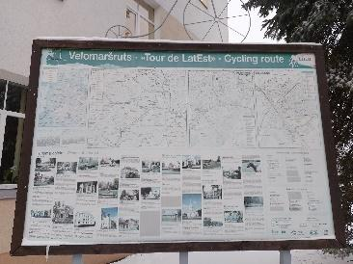  Stends nav jāizgatavo – piegādātājam jāiestiprina planšete esošajā stendā, izmantojot savu aprīkojumu un materiālus.  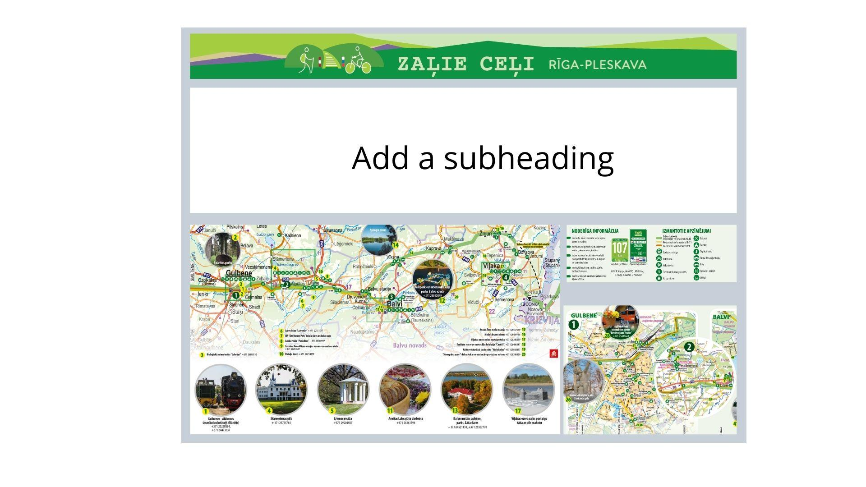  Maketa vizualizācijas skice | 2
Informācijas zīmes - pieturas | 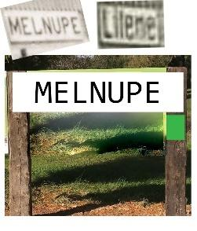  Aptuvena vizualizācija  Pieturvietu nosaukumi uz koka gulšņu balstiem.  *Gulšņus nodrošina pasūtītājs! Pakalpojuma sniedzējs nodrošina gulšņu transportēšanu no Litenes pagasta un/vai Gulbenes pilsētas.  *Pakalpojuma sniedzējs nodrošina informācijas zīmju sagatavošanu un uzstādīšanu pasūtītāja norādītās vietās uz “zaļā ceļa” posmā Gulbene – Balvu novada robeža.  *Stiprināšana – ierokot zemē, zemes līmenī apstrādājot gulšņus ar aizsargvielu.  *Nepieciešami 2 dažādi uzraksti “Melnupe” un “Litene” – burtu stils pirms izgatavošanas jāsaskaņo ar pasūtītāju.  *Uzrakstu pamats – koks, slīpēts un apstrādāts ar aizsarglīdzekli. Uzrasti veidojami iegrebti un krāsoti tumšā tonī. Fons – tonēts gaišs. Skaņot ar pasūtītāju.  *Koka plāksnes izmēri: 1500x500 (+/- 50 mm), biezums vismaz 30mm. Pakalpojuma sniedzējam jānodrošina izturīga kopējā konstrukcija.  *Katra pieturvietas zīme papildināta ar 1 informatīvu kompozītmateriāla plāksni izmērā 200x300 (+/- 10mm) vismaz 3 mm biezumā ar informāciju par vēsturisko pieturu (informācija uz katras plāksnes atšķiras).  Pakalpojuma sniedzējam jānodrošina maketēšana un izgatavošana. Informāciju nodrošina pasūtītājs. Maketi jāsaskaņo ar pasūtītāju, paredzot vismaz 3 reizes labošanai un precizēšanai. | 2
Informācijas plāksnes gulšņiem | 150x 310 mm (+/- 5mm)  Komplektācijā skrūves (6kanšu).  Katra plāksne ar 4 caurumiem (stūros) plāksnes pieskrūvēšanai.  Plāksnes materiāls –vismaz 3mm kompozīts + aizsarglamināts.  Izturīgs pret UV, lietu, salu u.c. nelabvēlīgiem laikapstākļiem.  Plāksnes pēc vienota dizaina - vienkāršs fons ar projekta logo (vienāds visām plāksnēm), foto un tekstu.  Informāciju un foto nodrošina pasūtītājs.  Pakalpojuma sniedzējam jānodrošina maketēšanas darbi un izgatavošana. | 15
Vispārējā informācija | Termiņš: 8 nedēļas
Reklāmas objektu izvietošanas saskaņošanu veic Gulbenes novada pašvaldība pati. Uzstādīšana iespējama pēc saskaņojuma saņemšanas.

